รายงานการปฏิบัติราชการ ประจำเดือน กุมภาพันธ์ 2568

รายงานการปฏิบัติ (คดีที่น่าสนใจในรอบเดือน กุมภาพันธ์ 2568)
คดีที่เกิดขึ้น : เหตุพบศพลอยน้ำ
ผู้ปฏิบัติ : พ.ต.อ.นัษฐวุฒิ ทองทิพย์ ผกก.สภ.ขนอม ,ร.ต.อ.ปรัชญา แก้วยอด รอง สว.(สอบสวน) สภ.ขนอม พร้อมด้วยเจ้าหน้าที่ที่เกี่ยวข้อง
สถานที่เกิดเหตุ : ริมคลองตลาดบางแพง ม.1 ต.ท้องเนียน อ.ขนอม จ.นครศรีธรรมราช
เวลาดำเนินการ : วันที่ 27 ก.พ. 68 น. เวลา 16.15 น.
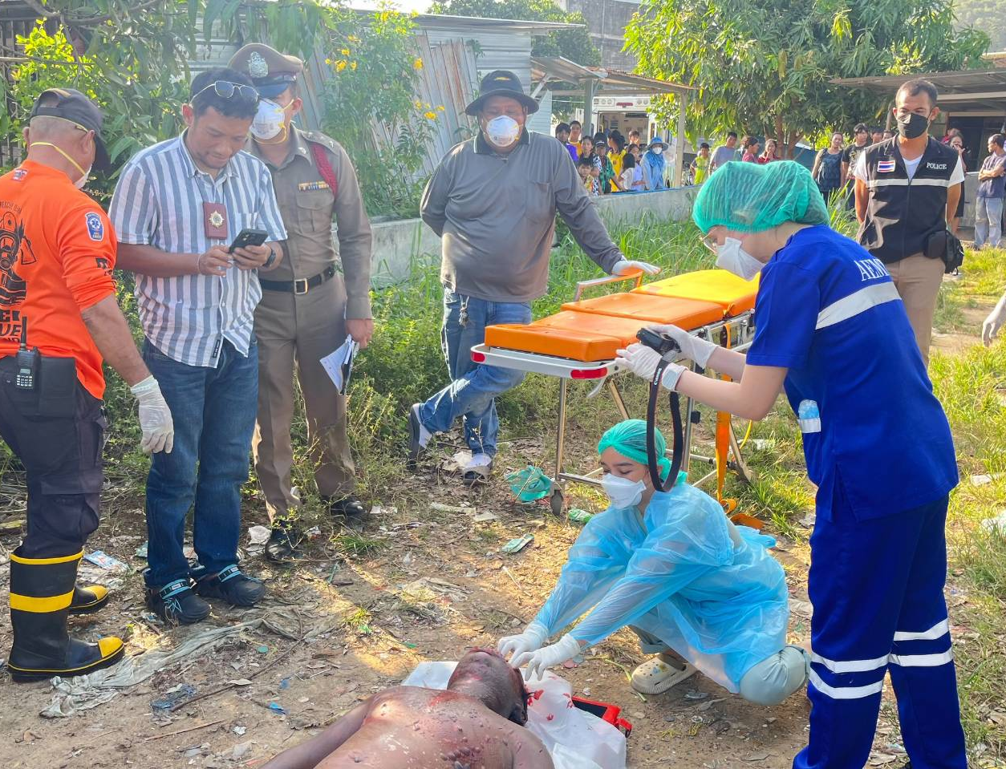

ด้วยเมื่อวันที่ 27 ก.พ. 68 น. เวลา 16.15 น. ร.ต.อ.ปรัชญา แก้วยอด พงส. ได้รับแจ้งจาก ศูนย์วิทยุ สภ.ขนอม ว่าพบศพลอยน้ำบริเวณริมคลองตลาดบางแพง ม.1 ต.ท้องเนียน อ.ขนอม จ.นครศรีธรรมราช จึงได้เดินทางไปตรวจสอบที่เกิดเหตุ พบผู้เสียชีวิตเพศชายไม่ทราบชื่อ รูปร่างท้วมไม่สวมเสื้อ สวมกางเกงขาสั้นสีดำ พบบาดแผลฉีกขาดที่ศีรษะบริเวณท้ายทอย เสียชีวิตมาแล้วประมาณ 3 วัน ยังไม่สามารถระบุสาเหตุการตายได้อย่างแน่ชัด จึงได้นำศพส่งผ่าตรวจพิสูจน์หาสาเหตุการตายต่อไป


สรุปการดำเนินคดี ประจำเดือน กุมภาพันธ์ 2568
รับแจ้งความร้องทุกข์ : ช่วงวันที่ 1 กุมภาพันธ์ 2568 ถึง 28 กุมภาพันธ์ 2568 พนักงานสอบสวนได้รับแจ้งความร้องทุกข์ จำนวน 16 คดี (อาญา 13 คดี,จราจร 3 คดี) แยกเป็นคดีที่รัฐเป็นผู้เสียหาย จำนวน 8 คดี (คดียาเสพติดกลุ่มข้อหาร้ายแรง จำนวน 5 คดี) คดีฉ้อโกงที่กระทำผ่านระบบคอมพิวเตอร์ จำนวน 1 คดี คดีลักทรัพย์ จำนวน 1 คดี หมิ่นประมาท 1 คดี พ.ร.บ.ต่างด้าว 1 คดี
รับสำนวนคดีอาญา : ช่วงวันที่ 1 กุมภาพันธ์ 2568 ถึง 29 กุมภาพันธ์ 2568 พนักงานสอบสวนได้รับสำนวนคดีอาญาไว้ทำการสอบสวน จำนวน 16 คดี สอบสวนเสร็จสิ้นแล้ว จำนวน 3 คดี คงเหลือและอยู่ระหว่างการสอบสวน จำนวน 13 คดี
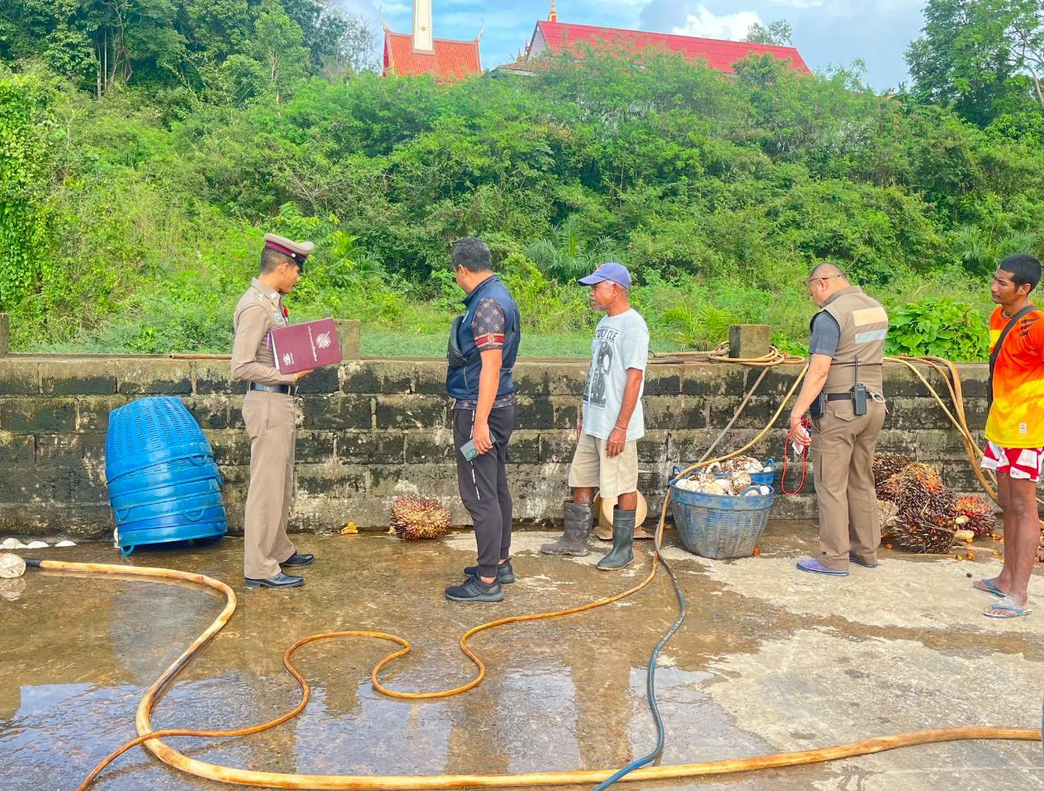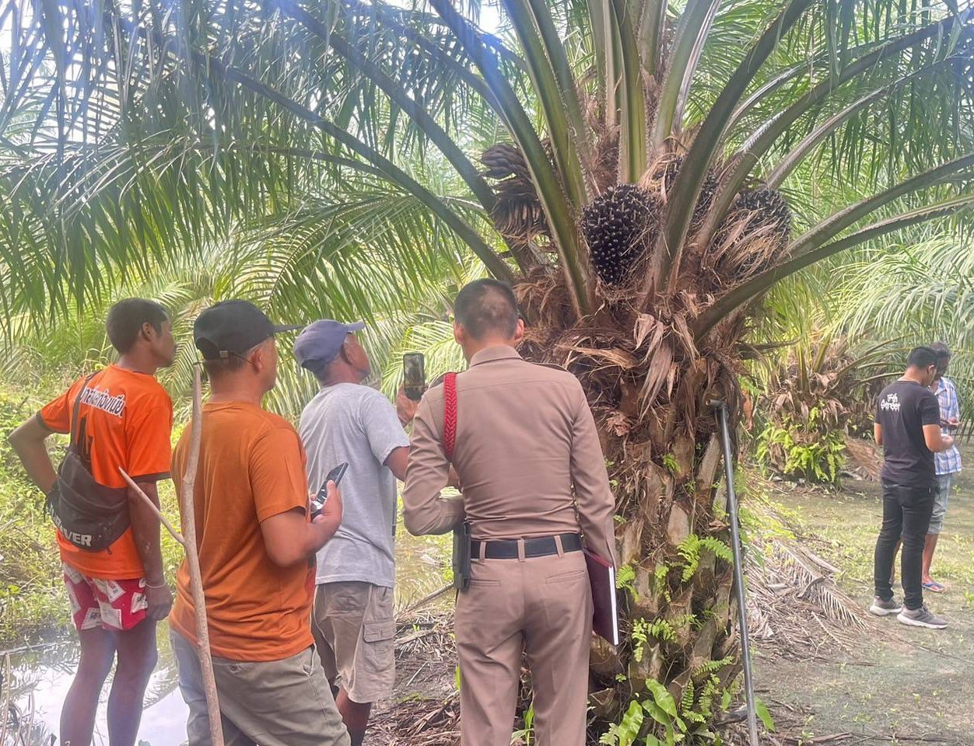
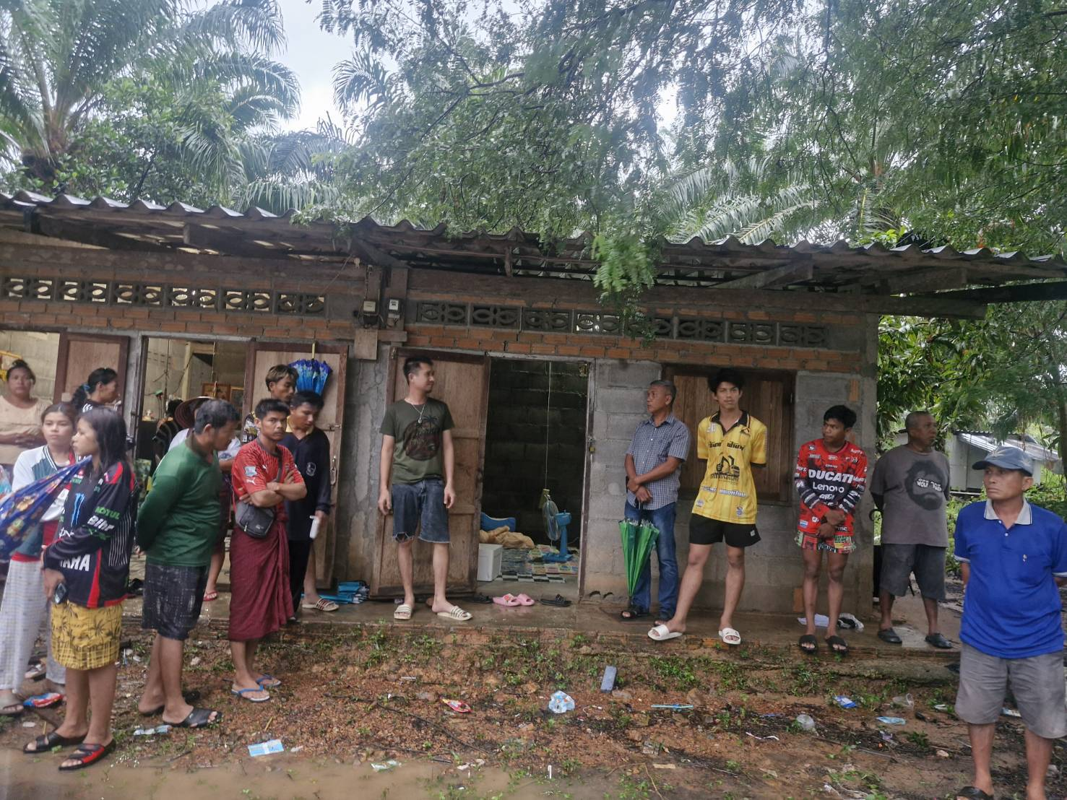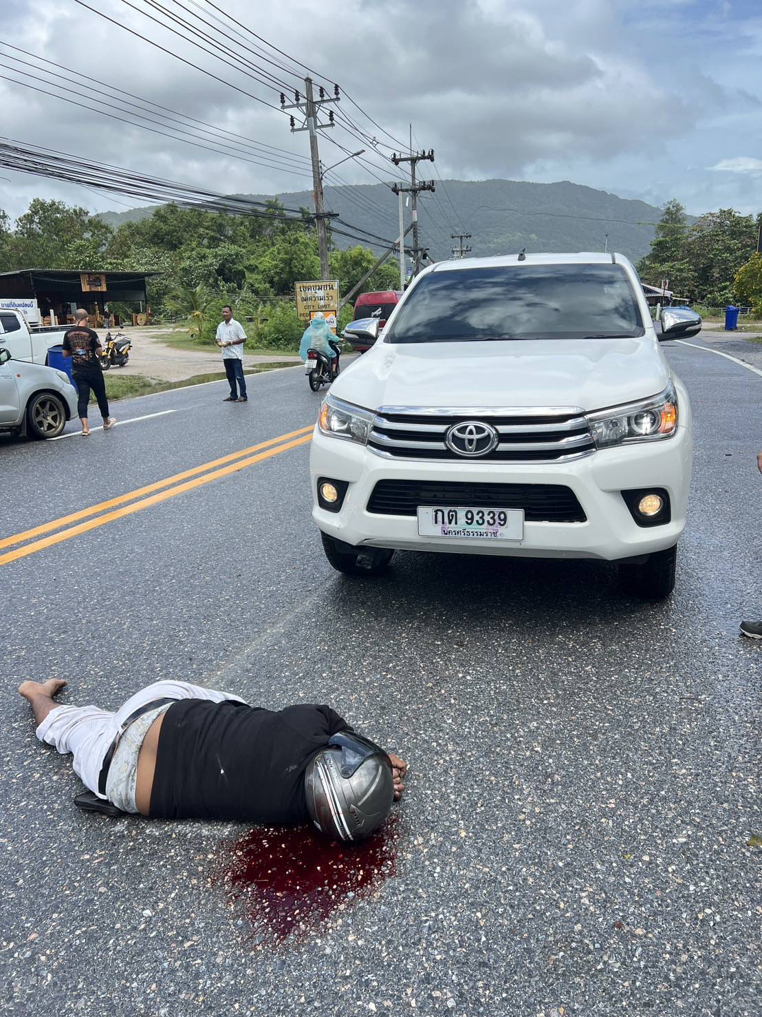

รายงานสถิติคดีอาญา ๔ กลุ่ม ประจำเดือนกุมภาพันธ์ ๒๕๖๘

เลขคดีสุดท้ายประจำเดือนกุมภาพันธ์ 2568
เลขคดีอาญาที่ 34/2568
เลขคดีจราจรที่ 3/2568
คดีอาญาจราจรที่อยู่ระหว่างสอบสวน จำนวน 13 คดี
สำนวนคดีอาญาจราจรล่าช้า ตามคำสั่ง ตร.ที่419/2556 ไม่มีแต่อย่างใด

